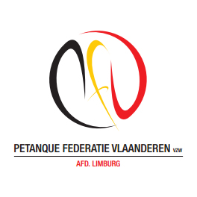P.F.V.-Limburg organiseert
Provinciaal kampioenschap
Doubletten
VRIJDAG 1 MEI 2020
Spelwijze: poules en rondes

TERREINEN PC TONGEREN
DE INSCHRIJVINGEN VOOR HEREN/GEMENGD EN DAMES WORDEN OPGENOMEN OP HET PROVINCIAAL SECRETARIAAT T/M 28 April 2020 of via de website www.pfvlimburg.be
AANVANG OM 10.00 UUR
Neven(zomer) Tornooi bij het P.K.D. (Tongeren)
Start:13h30
Spelwijze : Tripletten h-h/g
4 rondes
Inleg : 5€ /persoon
Prijzen: 1/3 heeft prijs

